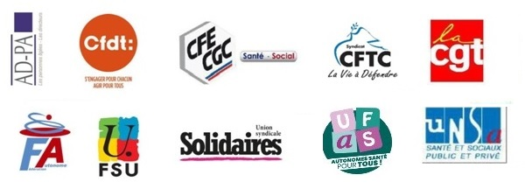

l’Intersyndicale SAPA :
appelle à une nouvelle journée mobilisation

L’intersyndicale SAPA et l’AD-PA se sont rencontrées, le 5 septembre 2019, afin d’effectuer le bilan et l’analyse de la situation des services à domicile et établissements après l’été et de décider des actions à mener.
L’Intersyndicale SAPA et l’AD-PA font le constat que la situation ne cesse de se dégrader dans le secteur de l’aide aux personnes âgées : un manque de personnel pour pallier les congés d’été indispensables pour la qualité d’accompagnement de ces citoyens fragilisés, un sentiment d’abandon professionnel et une augmentation des accidents de travail compte tenu de l’épuisement physique et moral des salariés à travailler dans des conditions extrêmes, la surcharge de travail liée à la canicule, les difficultés de recrutement de personnels de remplacement dans les établissements et des services à domicile…
Depuis plusieurs années, comment l’Etat peut-il laisser le secteur de l’aide aux personnes âgées, secteur où nous prônons la bientraitance, se dégrader au quotidien : donc se déshumaniser ? Nous déplorons que, malgré les alertes et les différents rapports (Iborra-Fiat, IGAS, CESE, Libault…), aucune décision concernant de nouveaux moyens à mettre en œuvre, ne soit prise.
L’intersyndicale SAPA et l’AD-PA demandent d’urgence la création de 40 000 postes supplémentaires dès 2019 pour une meilleure prise en soin des personnes âgées dans les services d’aide à domicile et les établissements et ainsi atteindre l’objectif inscrit dans le plan Solidarité Grand Age de 2006 du ratio 1 personnel pour 1 résident et l’équivalent à domicile, une revalorisation salariale pour les professionnels, un personnel formé , l’amélioration des conditions de travail , des moyens et financements pérennes pour l’aide à domicile et les établissements.
Après plusieurs engagements lors de différentes audiences (cabinet du Président de la République, cabinet de la Ministre de la santé), l’Intersyndicale SAPA et l’AD-PA constatent aucune ouverture de négociations et aucun moyen supplémentaire en 2019 pour renforcer les équipes de proximité.
Face à cette situation et inquiets quant au PLFSS pour 2020, l’intersyndicale SAPA et l’AD-PA, ont décidé d’appeler à une grande journée de mobilisation, avec appel à la grève des professionnels de ce secteur, le mardi 8 octobre 2019 . Un rassemblement est prévu devant le Ministère des solidarités et de la santé, le 8 octobre à 11h, où nous invitons aussi les personnes âgées, les retraités et les familles à se mobiliser. Des manifestations et rassemblements seront aussi organisés en régions et départements.
Une conférence de presse de l’Intersyndicale et l’AD-PA est organisée, le 3 octobre 2019 à 11h30, dans les locaux de la CGT, 263 rue de Paris, 93100 Montreuil.

